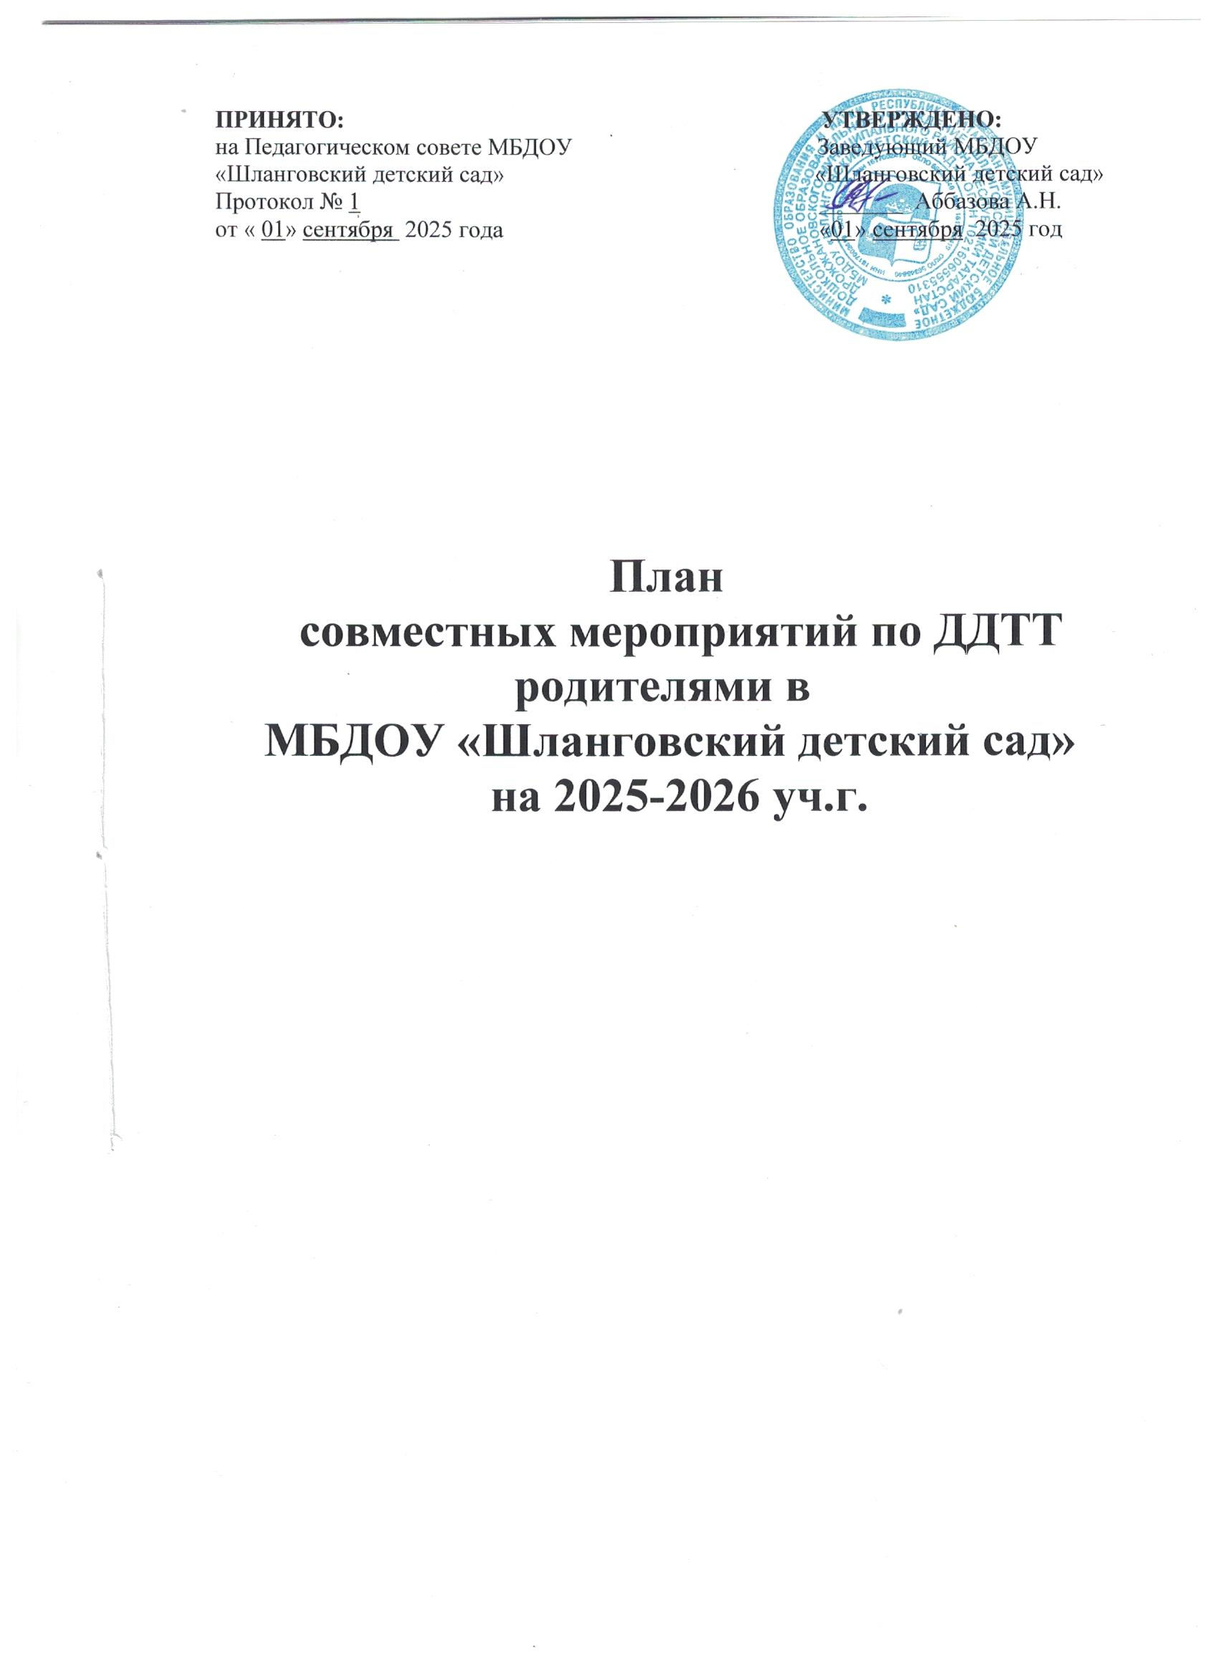

№ | Мероприятие | Ответственный | Дата
1 | Общее родительское собрание с целью ознакомления родителей с планом работы по предупреждению детского ДДТТ. | Заведующая, воспитатели | Сентябрь
2 | Консультация для родителей: «Безопасность детей-забота взрослых» | Мед. сестра. | Ноябрь
3 | День открытых дверей: «Светофория встречает гостей» | Воспитатели | Январь
4 | Консультация для родителей: «Правила перехода улиц в деревне» | Воспитатели, Мед. сестра. | Февраль
5 | Привлечение родителей к оформлению выставки: «ПДД-наши лучшие друзья» | Воспитатели | Март
7 | Совместная неделя безопасности :«Осторожно дети!» | Воспитатели, заведующая, мед. сестра. | Апрель
6 | Консультация для родителей: «Ребёнок в автомобиле» | Мед. сестра. | Май
7 | Спортивный праздник «Правила дорожные будем твёрдо знать». | Воспитатели | Июнь.

Опыт работы по обучению детей безопасному поведению на дорогах и работы с родителями по профилактике ДДТТ.
В условиях роста интенсивности движения автомобильного транспорта особое значение приобретает проблема обеспечения безопасности детей на дорогах. Для реализации практических задач сохранения здоровья и жизни детей, предупреждения дорожно-транспортных происшествий с их участием, существенное значение имеет своевременная и качественная подготовка ребенка к условиям безопасного дорожного движения. Работа по обучению правилам дорожного движения в нашем детском саду ведется по направлению "Обучение детей дошкольного возраста правилам безопасного поведения на дорогах”. Основными целями изучения правил дорожного движения, и поведения на улице являются:
- повышение уровня знаний детьми правил дорожного движения;
- развитие психофизиологических качеств ребенка;
- формирование культуры общественного поведения в процессе общения с дорогой.
Среди задач воспитания и обучения детей дошкольного возраста в детском саду, подготовка к процессу обеспечения личной безопасности (самосохранения) в условиях ускоряющегося жизненного ритма на дорогах - одна из важнейших. Это задача в процессе обучения правилам дорожного движения в воспитании дошкольников дифференцируется на ряд частных задач:
- формирование координации движения;
- совершенствование реакций и быстроты мыслительных действий и деятельности в условиях дорожного движения;
- повышение уровня психофизиологических качеств, обеспечивающих безопасность ребенка на улице.
В детском саду на протяжении ряда лет ведется целенаправленная, систематическая работа по профилактике детского дорожно-транспортного травматизма. Коллективом созданы оптимальные условия для обучения детей правилам безопасного поведения на дорогах:
- по плану проводятся занятия с детьми и сконцентрирован методический и дидактический материал;
- макеты;
- "чудо”- ковер (с перекрестками, домами, железной дорогой, с различными видами дорог);
- транспорт функционального различного назначения (грузовые, легковые машины, автобусы, пожарная машина, скорая помощь, гужевые повозки).
При обучении педагоги придерживаются принципов систематичности, последовательности, поэтапности, учета возрастных и индивидуальных особенностей детей. Работа осуществляется по нескольким направлениям: с детьми, сотрудниками, родителями. Изучение правил дорожного движения проводится, начиная с младшей группы. Занятия по ПДД ведутся систематично, в регламентированной деятельности, раз или два в месяц в каждой возрастной группе. Руководствуясь программой "Обучения детей дошкольного возраста правилам безопасного поведения на дорогах”, воспитатели проводят занятия, целевые прогулки, экскурсии, где знакомят детей с правилами безопасного поведения на улице и упражняются их в выполнении этих правил. Учебный материал воспитатели преподносят в наглядно - действенной форме с опорой на непосредственное действие с предметами при отражении реальной ситуации. Знания, умения и навыки, приобретенные детьми, уточняются, дополняются, совершенствуются на комплексных занятиях по развитию речи, формированию элементарных математических представлений, изобразительной деятельности, конструированию, физической культуре, музыке. Воспитателями применяются игры ("Мы - пешеходы”, "Опасные ситуации на дороге”) на занятиях по изобразительной деятельности. Особой популярностью воспитанниками детского сада пользуются игры "Угадай-ка”, "Что означает этот знак”, "Лабиринт”, разработанные и используемые на занятиях по развитию речи. Музыкальный руководитель в своей работе широко использует распевки, частушки, стихи по правилам дорожного движения. Такая связь со всеми разделами программы воспитания и обучения в детском саду и авторская интерпретация дает положительный результат. Большое внимание уделяется применению полученных знаний в повседневной жизни. С этой целью воспитатели используют игры с правилами (дидактические, настольные, познавательные, деловые, спортивно-соревновательные), досуги, развлечения. Наибольшее распространение получила сюжетно-ролевая игра, в которой дети, играя с макетом, тренажером, ставят себя в условия выполнения различных ролей. Они обыгрывают собственно человеческие роли и отношения, моделируя ситуации взаимоотношений людей в условиях дорожного движения. Ребенок играет в тесном контакте с другими детьми. Наиболее эффективно используются сюжетно-ролевые игры: "Путешествие на автомобиле” (самолете, автобусе, корабле), "Поезд”, "Моя улица”, "Моя дорога в детский сад”, "Центральная улица нашего села”. В процессе игр каждый воспитанник решает самостоятельно или в группе сверстников определенную дорожную ситуацию, учится культуре общения, ведению дискуссии. Воспитатели создают определенный эмоционально-раскрепощенный настрой, что способствует развитию уверенности в своих силах, Лето - наиболее благоприятная пора для организации работы с детьми по профилактике детского дорожно-транспортного травматизма. Особенно эффективно организация работы на территории детского сада, где стоит игрушечный светофор, переносные знаки, где организуются подвижные, сюжетно-ролевые игры. Ежегодно дошкольники принимают участие в конкурсах рисунков, выставках на тему "Я и дорога”, "Знаешь ли ты правила дорожного движения?”, "Безопасное колесо”, в работе по изготовлению атрибутов к сюжетно-ролевым, подвижных играх. В методическом кабинете детского сада имеется и постоянно обновляется необходимое программно-методическое обеспечение. В своей деятельности воспитатели активно используют методические пособия : «Обучение детей дошкольного возраста правилам безопасного поведения на дорогах» под редакцией Р.Ш.Ахмадиевой, Е.Е.Ворониной, Р.Н.Миннихановым; «Адымнар нык, юллар имин булсын» (Л.Г.Ахметшина, З.Ф.Камалова, К.В.Закирова);"Мы - пешеходы” (Н.Климанова, А.Шатаева),; "Мы по улице шагаем” (составители: А.Гимадеева, Е.Казакова, Н.Климанова, Л.Уразаева),; "Свисток и его помощники” (составители: Е.Анисимова, Н.Климанова, Л.Мингалеева). Залогом успешной деятельности по профилактике детского дорожно-транспортного травматизма является систематический контроль администрации детского сада за организацией работы учреждения по данной проблеме, профессионализм и компетенция работников детского сада. Работа с педагогическими кадрами направлена на совершенствование теоретических знаний, эрудиции, повышения методического уровня в применение программ, учебных планов по обучению детей правилам безопасного поведения на дорогах. С целью оказания помощи воспитателям проводятся консультации: "Диагностика знаний, умений, навыков по ПДД”, "Игра как важнейшая форма обучения детей правилам дорожного движения”, проблемные семинары "Кто прав». Важную роль в вопросах формирования у детей дисциплинарного поведения на улице, соблюдения ими правил безопасности на дорогах играют окружающие его взрослые. В дошкольном учреждении сложилась определенная система педагогического просвещения родителей по правилам дорожного движения. Особой популярностью у родителей пользуются наглядная агитация. Для закрепления программного материала, детям, дают задания на дом, которые они выполняют под руководством взрослых. Например: "Нарисуй дорогу в детский сад”, "Нарисуй дорожные знаки, которые ты встречаешь по дороге домой”, "Придумай сказку, про тот знак, который мы изучали”.

94% родителей придают большое значение изучению правил дорожного движения.
Анкетный опрос родителей показал необходимость продолжения работы в данном направлении:
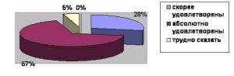 | 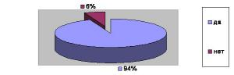

Педагогическим коллективом составлены методические рекомендации из цикла "Мама, папа, я - безопасная семья”, варианты анкет для родителей по исследованию их отношения к изучению правил дорожного движения детьми, памятки для родителей, консультации, лекции. В групповых помещениях оформлены уголки для родителей, где систематически обновляется материал по профилактике детского дорожно-транспортного травматизма.
Результатом работы детского сада является отсутствие фактов детского дорожно-транспортного травматизма среди детей, посещающих наш детский сад, а также повышение качества знаний, умений и навыков детей по изучению правил дорожного движения. Данная работа на современном этапе развития системы дошкольного воспитания становится перспективным направлением расширения деятельности и укрепления позиций дошкольных образовательных учреждений.

План работы на 2025-2026 учебный год.
Форма, тема, содержание. | Ответственный за проведение |  |  | Срок.
Работа с педагогами
1.Выставка и обзор литературы |  |  | Заведующий |  | Сентябрь
2.Консультация для педагогов «Формы и методы обучения детей безопасному поведению на улице. Мониторинг знаний правил Консультация на проезжей части, в транспорте и во дворе» |  |  | Воспитатели |  | Октябрь
3. Консультация «Организация предметно-развивающей среды в группе по обучению детей ПДД» |  |  | Заведующий |  | Ноябрь
4.Информационный стенд «Состояние детского дорожного травматизма» |  |  | Медсестра |  | Декабрь
5.Изготовление пособий и игр для обучения детей безопасному поведению (обогащение предметно-развивающей среды) |  |  | Воспитатели |  | Январь
6.Участие на районном этапе конкурса «Зелёный огонёк» |  |  | Воспитатели, муз. руководитель. |  | Февраль
7.Методический калейдоскоп «Знакомство с педагогическим опытом других детских садов по обучению ПДД» |  |  | Воспитатели |  | Март
8.Диагнстика уровня компетентности педагогов по «Дорожной грамоте» |  |  | Заведующий |  | Апрель
9. Организация встречи с врачом-травмотологом |  |  | Медсестра |  | Май
Работа с детьми
- Беседы по профилактике детского дорожно-транспортного травматизма |  |  | Воспитатели |  |  | Ежемесячно
- Целевые прогулки к проезжей части |  |  | Воспитатели  Медсестра |  |  | Ежемесячно
- Чтение художественной литературы |  |  | Воспитатели |  |  | Еженедельно
4.Занятия на учебно-тренировочном перекрёстке (кабинет ПДД) |  |  | Воспитатели, Медсестра. |  |  | В течение года
5.Изготовление атрибутов для проигрывания дорожных ситуаций. |  |  | Коллектив ДОУ |  |  | Январь
6.Просмотр мультфильмов про ПДД. |  |  | Воспитатели, |  |  | В течение года
7. Открытое занятие «Дорога к теремку» |  |  | Воспитатели,  муз. руководитель. медсестра |  |  | Февраль
8. Выставка рисунков и поделок старших дошкольников |  |  | Воспитатели |  |  | Март
9. Музыкально-игровой досуг «помни правила дорожного движения» |  |  | Музыкальный руководитель |  |  | Апрель
10. Досуг совместно с учениками 1 класса |  |  | Воспитатели,  муз. руководитель, учителя начальных классов. |  |  | Май
Работа с родителями
1.Профилактические беседы по предупреждению детского дорожно-транспортного травматизма |  | Воспитатели, Медсестра. |  |  |  |  | В течение года
2.Родительское собрание с приглашением инспектора ГИБДД (мероприятие направленное на повышение у родителей ответственности за привитие детям навыков безопасного поведения на улице) |  | Заведующий |  |  |  |  | Сентябрь
2.Оформление информационных стендов |  | Заведующий, воспитатели |  |  |  |  | Не реже 1 раза в квартал
3. Анкетирование |  | Воспитатели |  |  |  |  | Сентябрь
4.Издание буклета «Как научить ребёнка безопасному поведению на улице? |  | Заведующий, воспитатели |  |  |  |  | Ноябрь
5.Консультация для родителей: «Безопасность детей-забота взрослых» |  | Мед.сестра. |  |  |  |  | январь
6.Участие на районном этапе конкурса «Зелёный огонёк» |  | Воспитатели,  муз. руководитель,  медсестра |  |  |  |  | Февраль
7.Привлечение родителей к оформлению выставки: «ПДД-наши лучшие друзья» |  | Заведующий, воспитатели |  |  |  |  | Март
8. Консультация для родителей: «Ребёнок в автомобиле» |  | Мед. сестра |  |  |  |  | Май



